**ОТЧЕТ**

**о проделанной работе депутата Тульской городской Думы 6-ого созыва**

**Абакумова В.Е.**

**за 2021 год.**

В сентябре 2019 года я был избран депутатом Тульской городской Думы по одномандатному избирательному округу N 13.  
 Деятельность депутата осуществляю на непостоянной основе, являюсь членом комиссии по жизнеобеспечению города, транспорту и связи.

За отчетный период принял участие в 10 заседаниях Тульской городской Думы, в 15 заседаниях комиссии, на которых было рассмотрено более 200 вопросов.

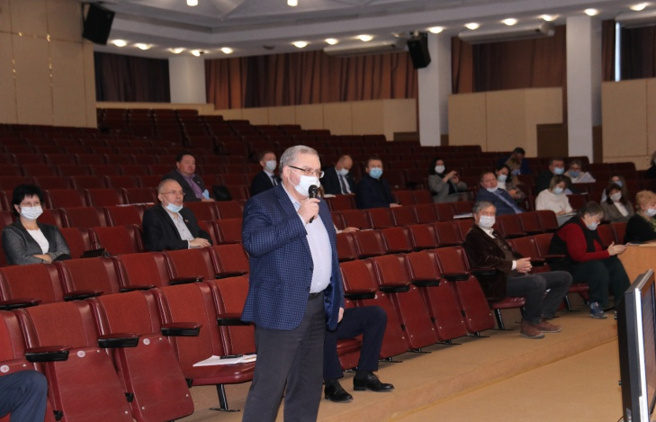

Самой главной составляющей деятельности депутата была и остается работа с избирателями в округе.

В связи с эпидемией пришлось изменить формат взаимодействия и большую часть приемов и встреч перенести в дистанционный режим.

Всего за 2021 год было проведено 23 приема граждан, в том числе 3 в общественной приемной партии «Единая Россия».

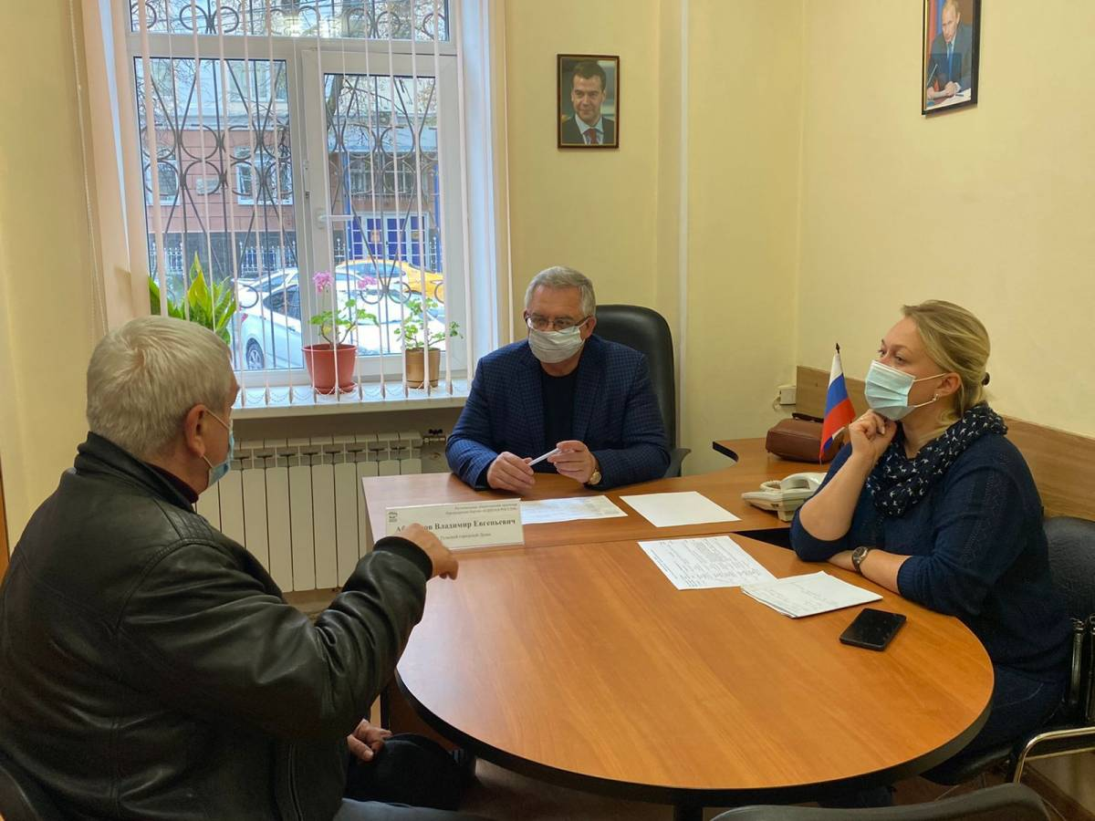

Принято 59 человек в т.ч. в приемной Председателя партии «Единая Россия» -13 человек.

Анализ обращений свидетельствует, что самыми острыми проблемами для жителей остаются проблемы жилищно – коммунального хозяйства, благоустройства дворовых территорий многоквартирных домов, уличного освещения и ремонт дорог.

По итогам рассмотрения обращений граждан направлено 36 писем и запросов в различные органы исполнительной власти и другие организации. Более 80% обращений, поступивших в ходе приемов, рассмотрены положительно. Однако, ряд проблем требует длительного времени для решения. К их числу, прежде всего, относятся проблемы восстановления или строительства новых очистных сооружений в поселениях бывшего Ленинского района, создание необходимой инфраструктуры для строительства и нормального функционирования жилых домов на земельных участках, выделенных тулякам, в том числе и многодетным семьям. Проблемными до настоящего времени остаются вопросы передачи в ведение муниципалитета земельных участков под многоквартирными домами, которые ранее принадлежали Министерству обороны.

Все эти проблемы продолжают оставаться на контроле.

Наряду с проведением личного приема граждан, в 2021 году принял участие во встречах главы администрации г.Тулы Миляева Д.В.с жителями села Алешни, поселков Обидимо и Октябрьский, которые территориально входят в мой округ. В ходе этих встреч также было рассмотрено большое количество проблемных вопросов, даны соответствующие поручения начальникам управлений.

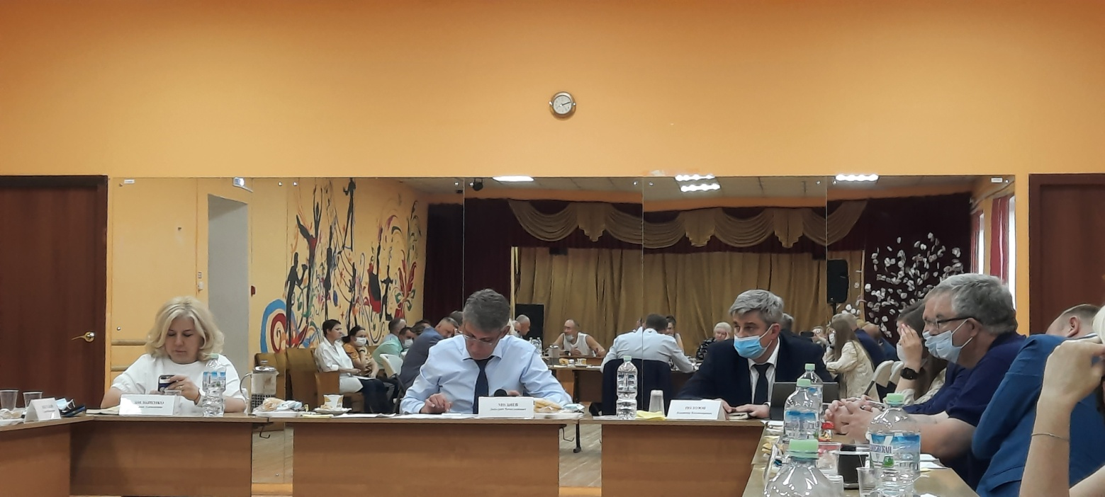

В 2021 году была проделана большая работа по подготовке и празднованию 80 - летия обороны Тулы от фашистских захватчиков и празднованию Дня Победы 9 мая:

-оказана помощь структурным подразделениям администрации в приобретении краски для ремонта и обновления памятников и монументов погибшим в Великой Отечественной Войне;

-участие в митингах и шествиях с возложением цветов к обелискам и воинским мемориалам;

- участие во вручении юбилейных медалей;

- вручение подарков ветеранам Великой отечественной войны в преддверии празднования Дня защитника отечества и Дня победы.

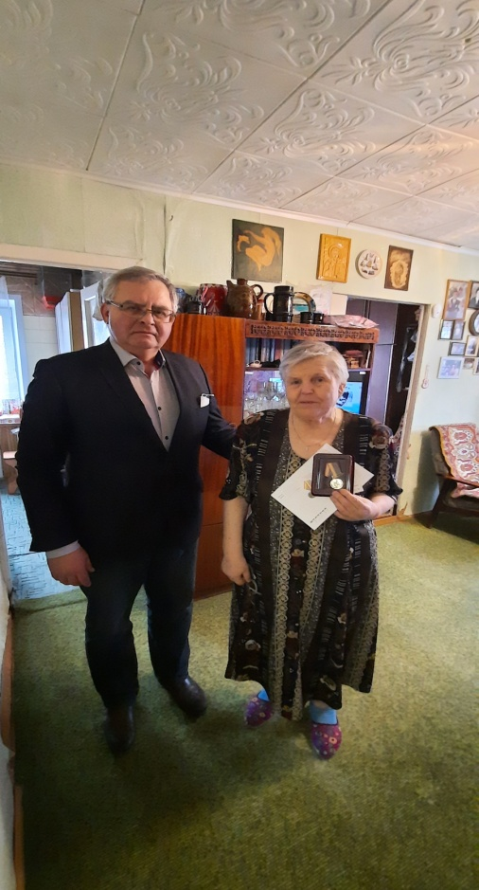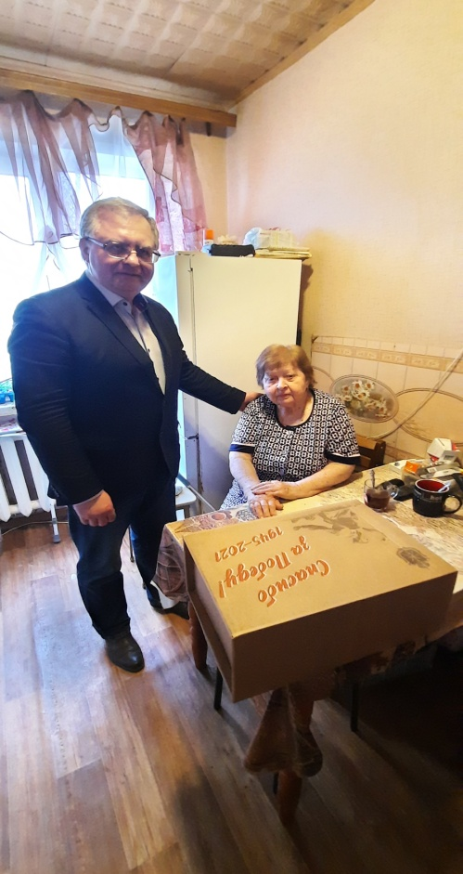

На постоянном контроле за отчетный период у меня постоянно остаются и вопросы, связанные с реализацией программы «Комфортная городская среда», «Народный бюджет» и «Наш город».

В 2021 году по программе «Наш город» были выполнены работы на 11 объектах, в том числе:

-освещение агитационной площадки на Комсомольской площади в поселке Обидимо;

- освещение хоккейной коробки в поселке Рождественксий;

- освещение дворовых территорий в деревне Куркино и поселке Восточный;

- замена окон на пластиковые в доме 1А по ул. Дм. Ульянова в Туле;

- ремонт цоколя, отмостки и установка хозяйственного оборудования в д.12 корпус 1 по ул. Костычева в Туле.

- устройство ограждения палисадников около д.12 по ул. Дмитрия Ульянова в Туле;

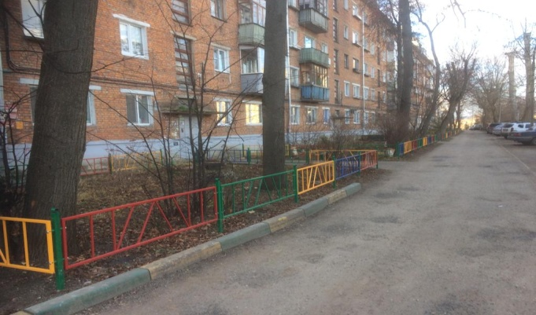 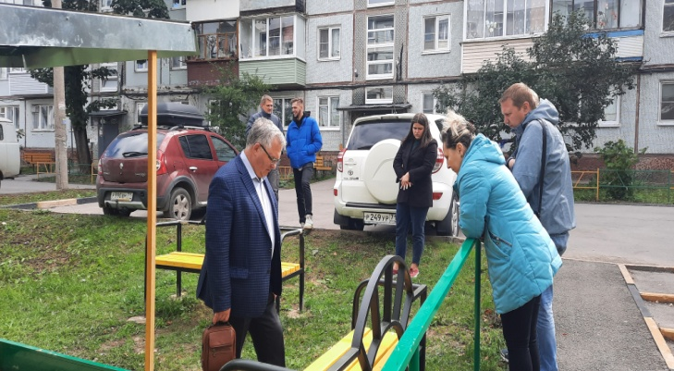

- установка лавочек на детской игровой площадке около д.6 по ул. Вересаева в Туле.

По программе «Народный бюджет» на территории округа были выполнены работы на 6 объектах, в том числе: ремонт актового зала и кровли в МБОУ «Центр образования №57» , ремонт подъездов дома №6 по ул. Ленина и ул. Пионерская д.7 в поселке Обидимо.

По программе «Формирование комфортной городской среды» в 2021 году выполнены работы: - по обустройству дворовых территорий, в т.ч д. 7 и 8 по ул. Станционная в селе Федоровка,

- по укладке асфальта, установке скамеек и урн по следующим объектам:

- деревня Федоровка, ул. Станционная, д. 7 и 8;

- г. Тула ул. Костычева, д.10;

- г. Тула, ул. Красноармейский проспект, д. 50.

Проведение всех этих работ также находилось под постоянным депутатским контролем.

Продолжено благоустройство территорий школ и детских дошкольных учреждений, как в рамках областных и муниципальных программ, так и за счет бюджета МО г. Тулы.

По программе «Народный бюджет», с активным участием родителей, выполнены работы по устройству теневых навесов и устройство ограждений территории МБОУ «Центр образования №57». За счет средств городского бюджета выполнены работы по асфальтированию территории МБОУ №1 в г. Туле.

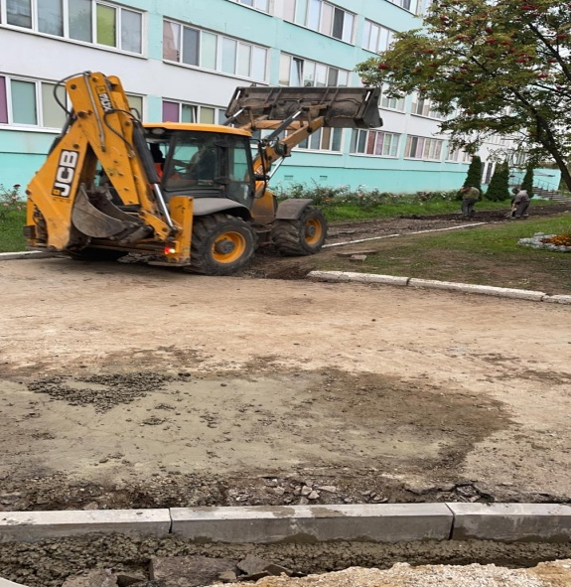 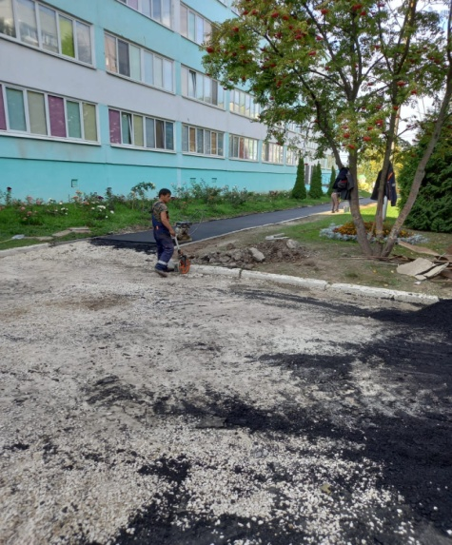

По программе комплексного благоустройства дворовых территорий завершены работы по:

- обустройству детской игровой площадки и пешеходных дорожек в г. Тула, Дм. Ульянова, д. 2,

- установлено детское игровое оборудование в с. Архангельское и в поселке Обидимо, ул. Школьная, 2.

В течение лета и осени 2021 года значительное внимание уделялось проведению работ по обустройству дорог щебнем и асфальтовым гранулятом. За этот период выполнено щебенение дороги в деревне Рождество, деревне Торхово, селе Алешня.

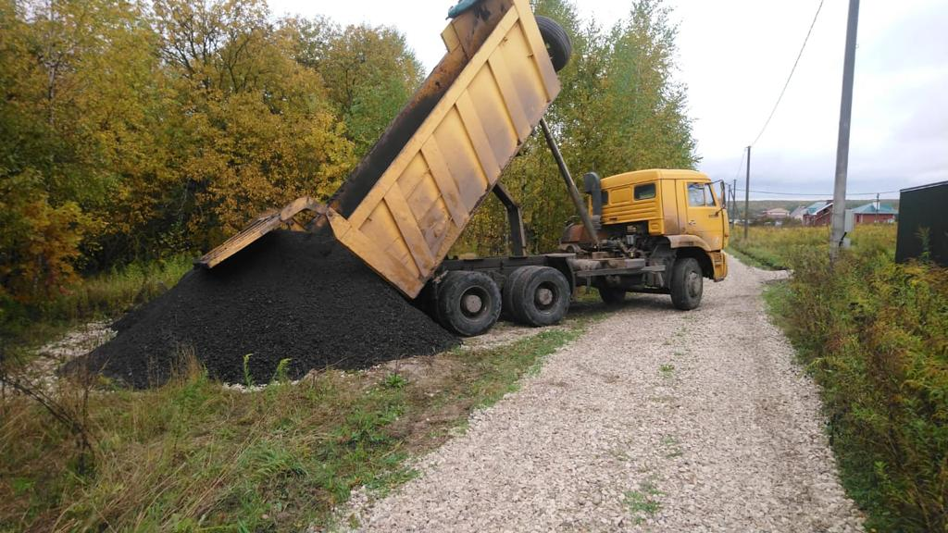 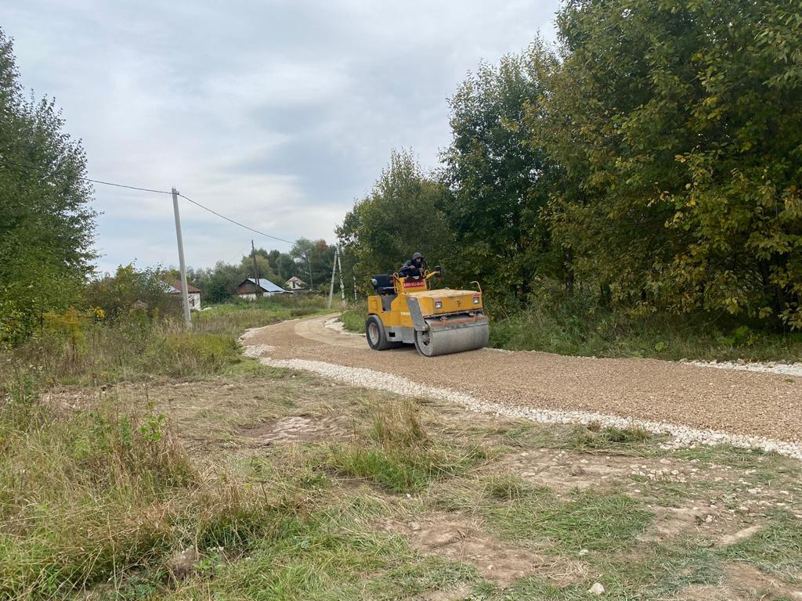

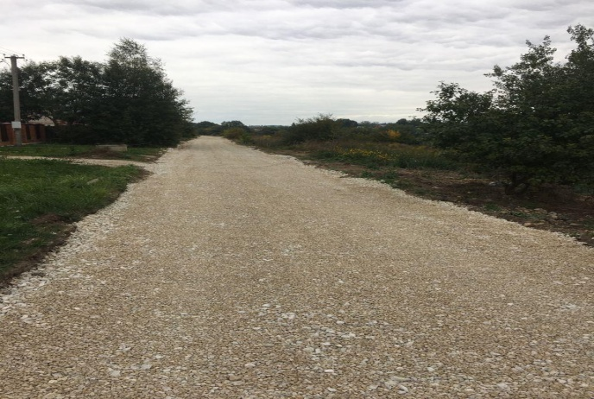 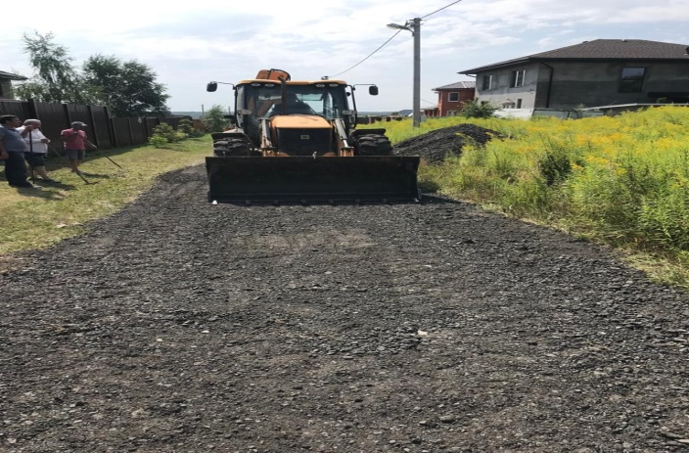

Ремонт дорог асфальтовым гранулятом выполнен по заявкам старост и активных жителей поселений в деревне Иврово, Алексеевка, Сторожевое, Ямны, Федоровка, Борщевка, Помогалово.

При активном участии жителей значительный объем работ выполнен в деревне Кудрино и Скорнево по отсыпке въезда и улиц асфальтовым гранулятом. Только в этих двух населенных пунктах было завезено и уложено на дорогах более 300 куб.м. этого материала.

По результатам встреч с жителями были приняты решения о строительстве спортивной площадки для занятий детей и подростков воркаутом в селе Алешня, наружного освещения в деревне Скорнево, усилении работы по ликвидации борьщевика на землях поселений и ряд других мер.

В рамках выполнения наказов жителей, поступивших в ходе избирательной компании в Тульскую городскую Думы в 2019 году, завершены работы по устройству остановочных павильонов для детей, ожидающих школьный автобус, в деревне Волоть.

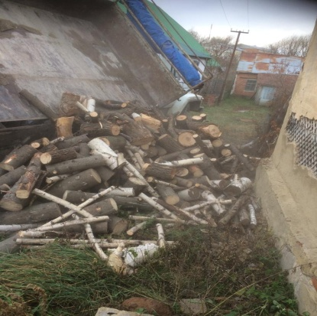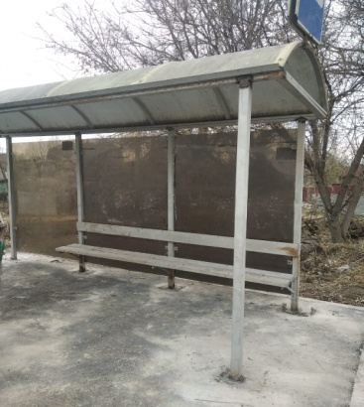

На протяжении всей депутатской деятельности оказывается благотворительную помощь малоимущим и оказавшимся в трудной жизненной ситуации гражданам. Перед Новым годом детям из таких семей ежегодно вручается более 150 новогодних подарков, более ста семей получают праздничные куличи ко Дню Святой Пасхи. В этом году 7 семьям оказана помощь в заготовке и приобретении топлива для домов, имеющих печное отопление.

Подводя итоги работы за 2021 год необходимо отметить, что, несмотря на трудности прошедшего года, многие вопросы и проблемы избирателей удалось решить положительного. Но в 2022 предстоит продолжить работу по реализации многих региональных и муниципальных программ, направленных на улучшение жизни жителей Тулы и Тульской области.